附表2桃園市政府性別培力、宣導執行成果表
(每課程/活動填報1表)
項次 | 項目 | 資料內容 | 備註
1 | 主辦單位 | 政府單位，名稱：秘書處、農業局、工務局、交通局、觀光旅遊局、環境保護局、捷運工程局、經濟發展局、桃園區公所共同主辦。  民間單位，名稱：___________ | 分為政府單位或民間單位
2 | 協辦單位 | 政府單位，名稱：  民間單位，名稱：___________ | 分為政府單位或民間單位
3 | 年度 | 108年度
4 | 課程/活動日期 | 108年5月17日(五)13:10-16:10
5 | 課程/活動名稱 | 性別主流化研習  性別角色期待—看透電影腳本
6 | 課程/活動對象 | 主辦及協辦單位同仁
7 | 辦理形式 | 電影賞析與導讀 | 演講、電影賞析與導讀(討論會)、工作坊、讀書會等。
8 | 課程/活動類別 | 性別平等政策綱領  權力、決策與影響力  就業、經濟與福利  教育、文化與媒體  人身安全與司法  人口、婚姻與家庭  健康、醫療與照顧 環境、能源與科技  性別主流化的發展與運用  歷史發展與總體架構  工具概念與實例運用  性別統計  性別影響評估  性別預算  性別分析  性別基礎概念或性別平等意識培力  CEDAW  其他新興議題
9 | 課程/活動目標 | 以「想成為奧田民生的BOY與讓遇見的男人都瘋狂的GIRL」為題材，講述片中男女主角在現實社會環境下如何被形塑又該如何維持自我及個人特色，藉由電影的重要片段讓同仁思考社會框架下的男女氣質與性別刻板印象如何影響男女、朋友、同事間的關係。 | 請以300字以內文字描述。
10 | 課程/活動簡介(大綱) | - 多元性別概述。  - 別人的看法v.s作自己。  - 相愛、成家的想像與現實。  - 電影重要片段導讀與解析。 | 請以300字以內文字描述。
11 | 參加人數 | 本處共44人，分別為男性：6人；女性：38人。(本場次共約250人) | 課程/活動以人數為計，非人次。
12 | 相關照片 | 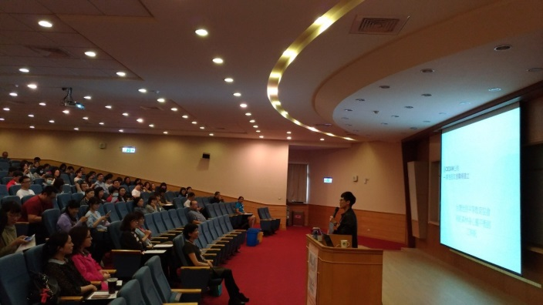  性別角色期待—看透電影腳本，講師授課情形。  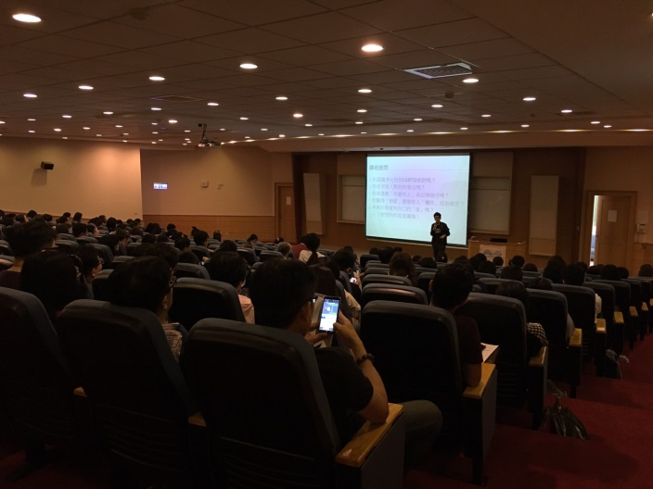  性別角色期待—看透電影腳本，講師授課情形。 | 每張照片說明均為50字以內。
13 | 相關連結 | 無。
14 | 聯絡方式 | 單位名稱：秘書處  聯絡人姓名：吳欣蓓  聯絡人電話：03-3322101#6661  聯絡人傳真：03-3331285  聯絡人E-mail：10049828@mail.tycg.gov.tw
15 | 講師資料 | (1)授課名稱：性別主流化研習-性別角色期待—看透電影腳本  (2)講師資料請填寫下表「性別培力講師資料」。  (3)本成果(含講師資料)將公開於網路，為個資法規範項目，請以書面或電子郵件徵詢講師個人同意上傳，檢附「個人資料蒐集聲明暨同意書」。 | 1.性別培力課程可能有眾多講師分授不同課程，請述明講師及其授課名稱。  2.請提供講師最新資料。  3.講師資料將隨同本成果表公布於網路，為個資法規範項目，請以書面或電子郵件徵詢講師個人同意上傳，並檢附「個人資料蒐集聲明暨同意書」。
16 | 滿意度分析 | 如問卷調查分析。 | 需包含統計分析，且需區分男女。
17 | 其他 | 1.請附簽到表、講義內容。  2.另視實際情況，請檢附計畫書。 | 均檢附電子檔即可。

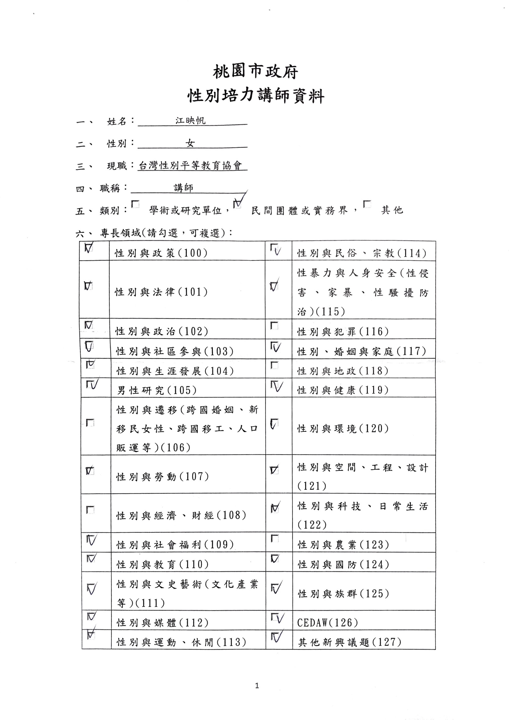

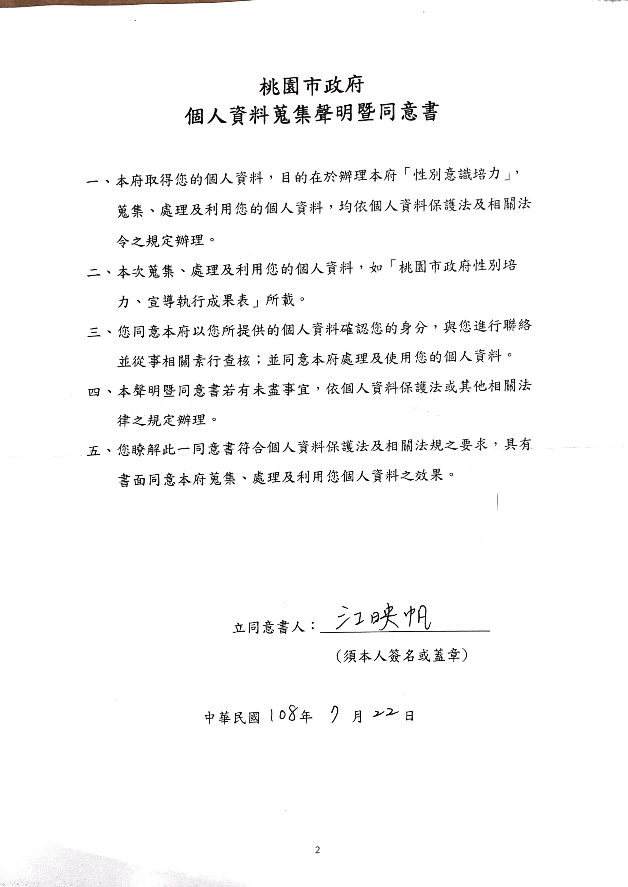

問卷調查分析
一、量化分析
滿意程度  題次 |  | 非常滿意  人數(%) | 滿意  人數(%) | 普通  人數(%) | 不滿意  人數(%) | 非常不滿意  人數(%)
第1題  講師的專業知識程度 |  | 13  (68.42%) | 5  (26.32%) | 1  (5.26%) | 0 | 0
第2題  講師的教學表達能力 |  | 13  (68.42%) | 5  (26.32%) | 1  (5.26%) | 0 | 0
第3題  教學進度及時間的掌握 |  | 12  (63.16%) | 6  (31.58%) | 1  (5.26%) | 0 | 0
第4題  講師教學方式能引發個人興趣 |  | 13  (68.42%) | 6  (31.58%) | 0 | 0 | 0
第5題  授課內容與課程主題契合度 |  | 13  (68.42%) | 6  (31.58%) | 0 | 0 | 0
認同程度  題次 |  | 非常認同  人數(%) | 認同  人數(%) | 普通  人數(%) | 不認同  人數(%) | 非常不認同  人數(%)
第6題  教材內容豐富完整〈如簡報或講義〉 |  | 13  (68.42%) | 5  (26.32%) | 1  (5.26%) | 0 | 0
第7題  課程內容對於解決個人工作  或生活及健康問題有幫助 |  | 12  (63.16%) | 5  (26.32%) | 2  (10.52%) | 0 | 0
第8題  課程時數適宜性 |  | 12  (63.16%) | 6  (31.58%) | 1  (5.26%) | 0 | 0
第9題  我願意推薦本課程給其他同仁 |  | 10  (52.63%) | 8  (42.11%) | 1  (5.26%) | 0 | 0
第10題  希望明年再次舉辦類似課程 |  | 10  (52.63%) | 7  (36.85%) | 2  (10.52%) | 0 | 0
實際人數 | 合計44人；男6人(13.64%)、女38人(86.36%)。
備註 | 如有多題，請自行增列題次。

二、質化分析(請以文字陳述活動辦理情況、參與程度、未來課程建議事項等)
1至3題滿意程度(以下均含非常滿意)為94.74%、4至5題滿意程度為100%，第6、8、9題及第7、10題認同程度(含非常認同)分別為94.74%及89.48%，顯示大多數同仁對本課程表示認同與滿意。

